Arduino 入门到精通 例程7
抢答器设计实验
完成上面的实验以后相信已经有很多朋友可以独立完成这个实验了，本实验就是将上面的按键控制小灯的实验扩展成3 个按键对应3 个小灯，占用6 个数字I/O 接口。
电路连接图
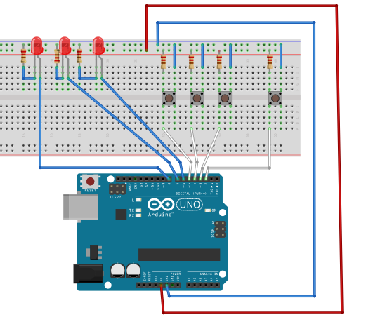
原理这里就不多说了同上面实验，下面附上参考原理图和实物连接图。
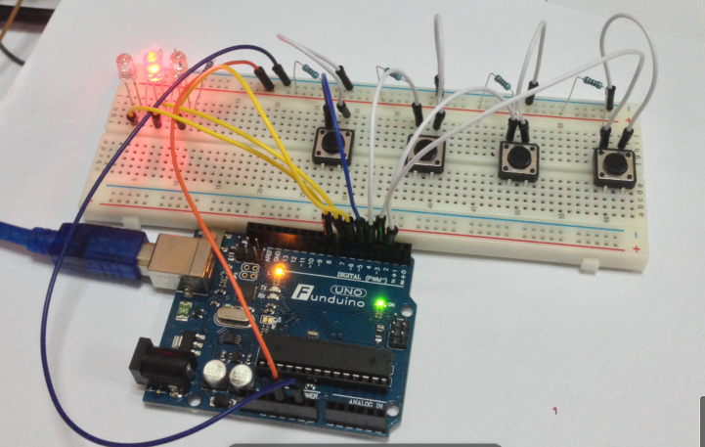
参考源程序如下：
int redled=8; //红色LED 输出
int yellowled=7; //黄色LED输出
int greenled=6; //绿色LED输出
int redpin=5; //红色按键引脚
int yellowpin=4; //黄色按键引脚
int greenpin=3; //绿色按键引脚
int restpin=2; //复位按键引脚定义
int red;
int yellow;
int green;
void setup()
{
pinMode(redled,OUTPUT);
pinMode(yellowled,OUTPUT);
pinMode(greenled,OUTPUT);
pinMode(redpin,INPUT);
pinMode(yellowpin,INPUT);
pinMode(greenpin,INPUT);
}
void loop() //按键循环扫描。
{
red=digitalRead(redpin);
yellow=digitalRead(yellowpin);
green=digitalRead(greenpin);
if(red==LOW)RED_YES();
if(yellow==LOW)YELLOW_YES();
if(green==LOW)GREEN_YES();
}

void RED_YES()//一直执行红灯亮，直到复位键按下，结束循环
{
while(digitalRead(restpin)==1)
{
digitalWrite(redled,HIGH);
digitalWrite(greenled,LOW);
digitalWrite(yellowled,LOW);
}
clear_led();
}
void YELLOW_YES()//一直执行黄灯亮，直到复位键按下，结束循环
{
while(digitalRead(restpin)==1)
{
digitalWrite(redled,LOW);
digitalWrite(greenled,LOW);
digitalWrite(yellowled,HIGH);
}
clear_led();
}
void GREEN_YES()//一直执行绿灯亮，直到复位键按下，结束循环
{
while(digitalRead(restpin)==1)
{
digitalWrite(redled,LOW);
digitalWrite(greenled,HIGH);
digitalWrite(yellowled,LOW);
}
clear_led();
}
void clear_led()//清除LED
{
digitalWrite(redled,LOW);
digitalWrite(greenled,LOW);
digitalWrite(yellowled,LOW);
}
实验现象，都说了是抢答器，肯定是谁先按下，就亮谁的灯啦！
然后按下REST按键后，复位。
下载完程序，我们自己制作的简易抢答器就完成了。

